令和７年６月６日 第３号

宇都宮市立明保小学校

　発行者　小川　史子

明保だより





目指す児童像の合言葉　元気　　やる気　　勇気　　思いやり

アジサイの葉が緑を増し，まだ小さいですが花芽がつき始めました。６月初旬は明保小にちなんだ行事が続きます。この機会にぜひ子供たちに愛校心を育てたいと思います。

6月２日創立記念集会

今年は明保小１５２周年です。毎年この時期に明保小の歴史について振り返ることは，とても貴重な時間です。昨年同様に明保小の沿革を説明し，今年は敷地内にある２つの石碑と校旗・校章の話をしました。校旗の布地が緑なのは，校歌１番「みどりの風に～」からで，校章の形は，「３つの輪は**かしこさ・たくましさ・やさしさ**を表し，４本の線は学区内の**下荒針町・飯田町・駒生町・鶴田町**が力を合わせて学校を支えていることをあらわしている」そうです。

（6月２日（月）TV集会にて）

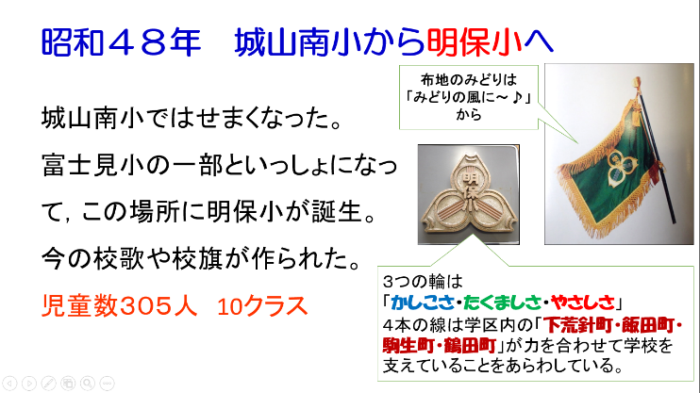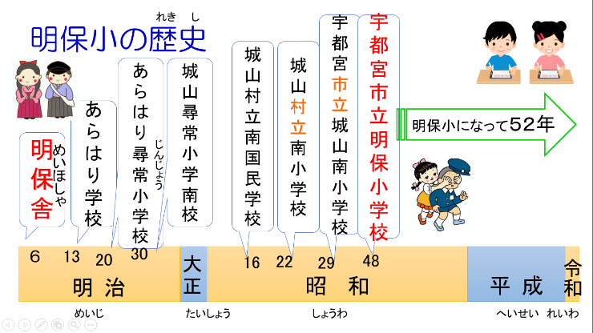

**フラワーロードさわやか集会**

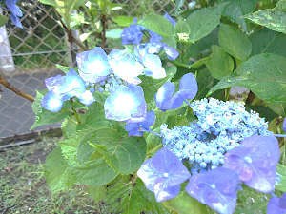明保小学校周辺のフラワーロードには，約１０種類・６００株ほどのアジサイが植えられており，毎年６月になると美しく咲き揃います。これは，明保小学校創立１３０周年記念行事として植え付け，更に少しずつ増やしながら，地域・保護者の方々のご協力を得て大切に育ててきたものです。６月３日（火）「フラワーロードさわやか集会」（TV放送）では，児童会の栽培委員が中心となり，○×ゲーム・フラワーロードの歴史についての説明の後，各教室で縦割り班遊びを行いました。この活動は明保小学校の特色ある活動の一つとして，花を美しいと感じる心や，学校や地域を愛する心，先輩や地域の人々に感謝する心を育てていきたいと考えています。

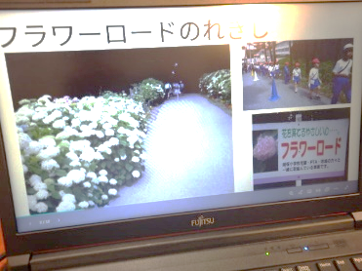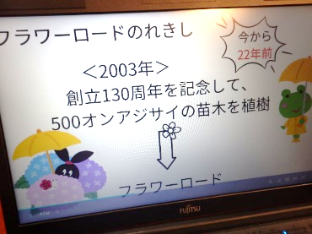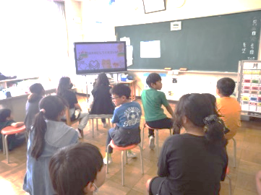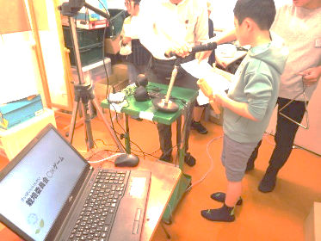

（日々更新していますのでＨＰもぜひご覧ください。）

**学校の様子**～明保小ＨＰから～

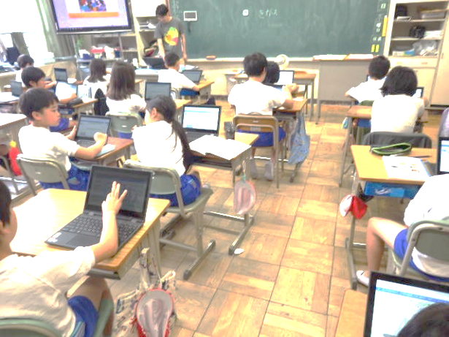

５月２２日(木)DC（デジタル・シティズンシップ）教育

　朝の学習の時間に，全学年(５年生は別日に実施) DC（デジタル・シティズンシップ）教育を実施しました。宇都宮市の年間指導計画に沿って，月１回程度行います。校内のDC教育担当者が年計にそった資料を作成し，各教室で展開されます。今日は２年生「パソコンとじょうずにつきあうには」３年生「著作権について」４年生「オンラインコミュニケーション」５年生「個人情報をもらさないために」６年生「ゲーム依存症について」でした。（１年生はタブレットがまだ届いていませんが「ただしいしせい」について学びます。）

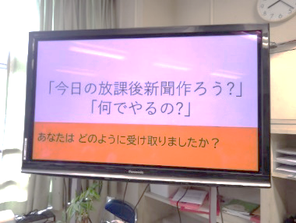

５月３０日(金)学校にある石碑

　６月２日(月)に明保小学校１５２年創立記念TV朝会を行います。子供たちに話をする資料の一部，学校にある２つの石碑についてご紹介します。１つ目はプールの西側にある「顕彰碑」です。これは初代　御子貝　光三　校長先生の業績をたたえて卒業生らによって建てられたものです。２つ目は正門入ってすぐ左手にある「沿革の銘」です。これは昭和４８年に城山南小から明保小に移転した時に建てられました。明保小の歴史について刻まれています。ご興味ありましたら，来校されたときにご覧ください。

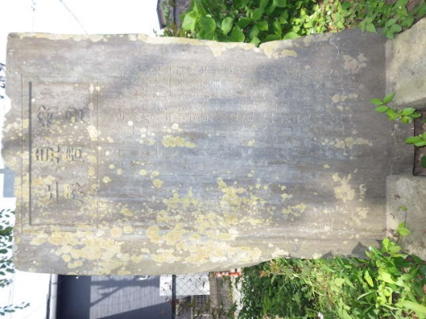

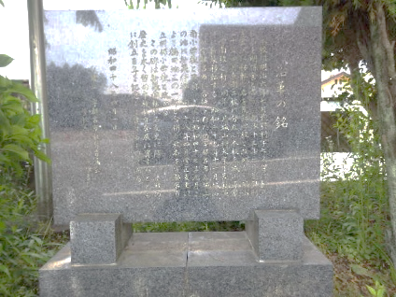

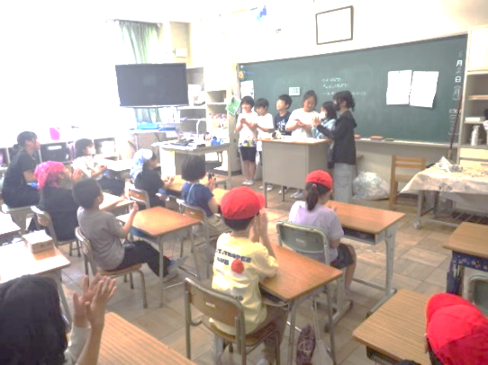

６月２日(月)縦割り班よろしく集会

　今年度の縦割り班活動が今日からスタートしました。１年生から６年生までを２０班に分け，縦割り班あそびや縦割り班清掃を行います。１年間を通して活動しますので，今日は各班で自己紹介をしました。その後，次回の縦割り班遊びの内容や清掃分担について話し合いました。６年生がリーダーシップをとり，進行していきます。上級生は下級生を思いやり，下級生は上級生を慕う気持ちを育てます。

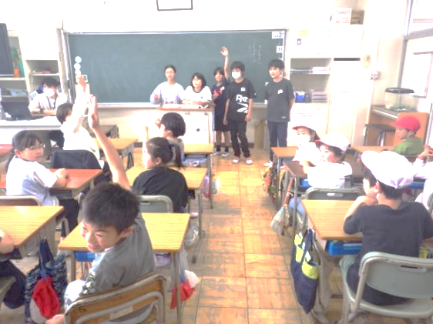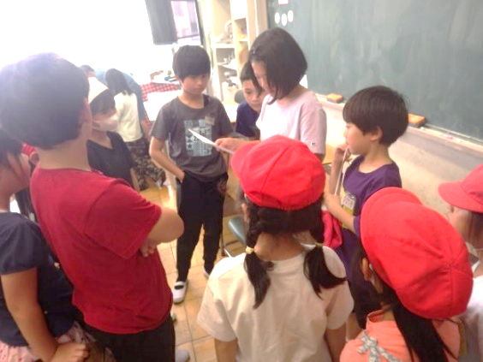

**☆☆☆**　 お知らせ **☆☆☆**

〇先月号でもお知らせしましたが，６月２５日(水)５校時（１３：５０）に授業参観，６校時に引き渡し訓練を行います。授業参観とオープンスクールを兼ねておりますので，地域の方もどうぞご来校ください。

明保小

学習スタンダード